Hierbij een leuk beweegprogramma om zelfstandig mee aan de slag te gaan in de beweegtuin te ‘s Gravenpolder.

Start met een warming up. Ongeveer 3-5 minuten fietsen op de fietsbank, en 3-5 minuten de armen opwarmen. Dit doe je door om de beurten met beide handen aan het rad te draaien.

Dit is een oefening voor de armen. Tik om de beurt zo hoog mogelijk het groene oppervlak aan. Laat de beweging vanuit de knieën komen. Dus zak door je knieën. Doe dit 10 keer per arm.
Om het moeilijker te maken tik je 2 keer met je rechterhand de stang aan en dan 2 keer met je linkerhand enz. Ook kun je variëren in snelheid. Of het juist zo snel mogelijk proberen te doen. En als laatste kun je het met je ogen dicht doen. Zorg dat je de stang raakt met je hand.

Deze oefening is voor de benen en de balans.
Start bij de wiebelbrug, stap voor stap. Probeer dit zonder handen. Als dit te moeilijk is kun je ook de leuning vasthouden. Stap vervolgens in de gaten van het net. Hef je knieën. Loop met grote stappen terug.
Loop het parcours 5 keer.
Deze oefening is voor de buik en rugspieren, maar ook voor een stukje souplesse. Draai rond met je buik, rug en heupen op het krukje. Eerst 5 keer de ene kant op, dan 5 keer de andere kant op. Probeer dit zonder handen. Je kunt eventueel ook de stang vast pakken om het wat makkelijker te maken.

Deze oefening is voor de beenspieren. Loop de trap op, dit kan met of zonder handen. Loop er aan de andere kant weer af. Doe dit 5 keer. Wil je het moeilijker maken, doe dit dan wat sneller.

Deze oefening is goed voor de souplesse, buik en rugspieren.
Pak de stang vast en stap op het draaiplateau. Draai 20 keer heen en weer.

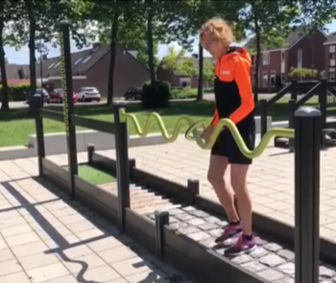

Dit is een oefening voor de oog-hand coördinatie en de beenspieren. Stap zijwaarts en probeer de ring zo min mogelijk de stang te laten raken. Stap de ene kant op en gebruik de linkerhand. Stap de andere kant op en gebruik de rechterkant. Doe dit 5 keer per hand. Maak het weer wat moeilijker door sneller te lopen.

Deze oefening is voor de armspieren.
Pak met gestrekte armen de stang vast. Buig je armen en strek ze weer. Je drukt je als het ware op.
Dit kan ook achterwaarts. Ga met je rug naar de stang staan en pak de stang weer vast. Buig je armen, en strek ze weer.
Doe beide oefeningen 10 keer.

Dit is een oefening voor de benen en de balans.

Pak de paal vast en stap met 1 voet op het plateau. Til je andere voet op. En stap er vervolgens weer af. Doe dit 10 keer per been.

Draai vervolgens een kwart slag. Pak de paal weer vast en stap zijwaarts op het plateau. Doe dit ook 10 keer per been.

In de beweegtuin heb je verschillende hoogtes plateaus. Kijk welke geschikt is.

We wensen jullie veel beweegplezier.

Groetjes team Borsele Beweegt.

